İşgücü Piyasası Görünümü:

Eylül 2014

15 Eylül 2014

İşsizlik hızla artmaya DEVAM EDİYOR
Seyfettin Gürsel* Zümrüt İmamoğlu∗∗ ve Ayşenur Acar∗∗∗

Yönetici Özeti

Mevsim etkilerinden arındırılmış işgücü verilerine göre tarım dışı işsizlik, Haziran 2014 döneminde bir önceki döneme kıyasla 0,5 yüzde puan artarak yüzde 12 seviyesine ulaşmıştır. Bu dönemde, hizmetler hariç tüm sektörlerde istihdam kayıpları gözlemlenmiştir. Tarım dışı işgücündeki artışı dengeleyecek istihdam yaratılamadığı için tarım dışı işsizlik oranı bu dönemde artmıştır. Yüzde 10-11 aralığında dalgalanan işsizlik oranı Ocak 2011'den beri ilk defa yüzde 12 seviyesine yükselmiştir. Kariyer.net verilerine dayandırdığımız tahmin modeli tarım dışı işsizliğin önümüzdeki dönemde artmaya devam edeceğine işaret etmektedir.

Yıllık tarım dışı istihdamda yavaşlama

TÜİK’in açıkladığı işgücü verilerine göre Haziran 2014 döneminde, bir önceki yılın aynı dönemine göre tarım dışı işgücü 1 milyon 288 bin (yüzde 5,9), tarım dışı istihdam 904 bin kişi (yüzde 4,6), tarım dışı işsiz sayısı ise yıllık 384 bin artmıştır. Yıllık değişimler tarım dışı istihdamdaki artışın tarım dışı işgücüne kıyasla yavaşladığını göstermektedir. Son iki dönemdir tarım dışı işgücü 1 milyonun üzerinde artarken tarım dışı istihdam artışları 1 milyonun altında kalmaktadır. Dolayısıyla, işsiz sayısında artışlar gözlenmektedir. Veriler büyümede görülen yavaşlamanın işgücü piyasasına yansıdığına işaret etmektedir.

Şekil 1 Tarım dışı işgücü ve tarım dışı istihdamın tarım dışı issiz sayısı değişimine etkisi (yıllık)
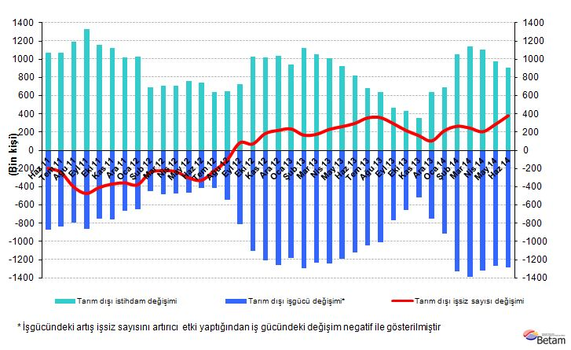
Kaynak: TÜİK, Betam

Tarım dışı işsizlik artmaya devam ediyor

Mevsim etkilerinden arındırılmış verilere göre Haziran döneminde Mayıs dönemiyle kıyaslandığında tarım dışı işgücü 104 bin artarak 23 milyon 124 bin olmuştur (Şekil 2, Tablo 1). Tarım dışı istihdam ise 24 binlik bir azalışla 20 milyon 349 bine ulaşmıştır. Böylelikle tarım dışı işsiz sayısı 128 bin artmış, tarım dışı işsizlik oranı Haziran 2014 döneminde Mayıs 2014 dönemine kıyasla 0,5 yüzde puan artarak yüzde 12 seviyesine ulaşmıştır. Tarım dışı işsizliğin Ocak 2011'den beri ilk defa yüzde 12 seviyesine çıkmış olması işgücü piyasası açısından dikkat çekici bir gelişmedir. Hatırlanacağı gibi tarım dışı işsizlik oranı 2009 krizinde tepe noktası olan yüzde 16,9'a ulaşmış ardından hızlı bir şekilde yüzde 10-11 aralığına gerilemişti. İşsizliğin iki dönem üst üste hızla artarak bu aralığın üzerine çıkmış olması önümüzdeki dönemler için de endişe yaratmaktadır. Nitekim Betam'ın işsizliğe dair tahmin modeli Temmuz ayında da artışın devam edeceğini öngörmektedir.

Şekil 2 Mevsim etkilerinden arındırılmış tarım dışı işgücü, istihdam ve işsizlik oranı
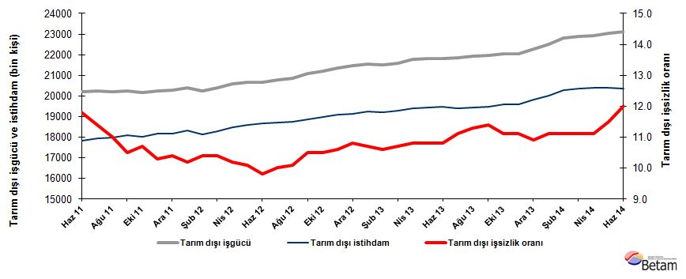
Kaynak: TÜİK, Betam

İşsizlik Temmuz döneminde artmaya devam edecek

Betam'ın Kariyer.net verilerini kullanarak hazırladığı tahmin modeli Mayıs ve Haziran döneminde işsizliğin artacağını tahmin etmişti. Beklentimize paralel olarak her iki dönemde de işsizlikte yüksek artışlar meydana geldi. Tahmin modelinde kullanılan Kariyer.net'in verilerinden ilan başına başvuru sayısı Şekil 3'de gösterilmektedir. Ocak ayından itibaren artış trendine giren seri Temmuz ve Ağustos aylarında da artmaya devam etmektedir. Tahmin modelinin sonucuna göre Haziran döneminde olduğu gibi Temmuz 2014 döneminde de tarım dışı işsizlik oranı artacaktır. 2014 ikinci çeyrekte ekonomide görülen daralmanın işsizlik oranını önümüzdeki dönemde de yükseltmeye devam edeceğini söyleyebiliriz.

Şekil 3 Mevsim etkilerinden arındırılmış tarım dışı işsizlik oranı ve ilan başına başvuru sayısı
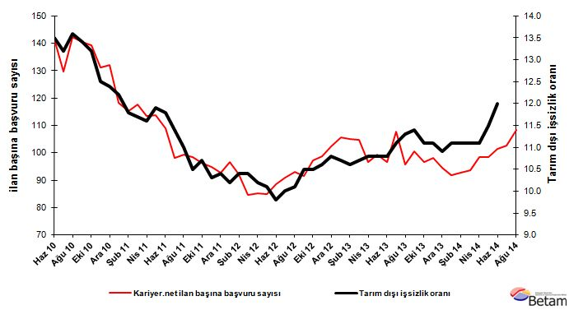
Kaynak: Kariyer.net, TÜİK, Betam

Hizmetler hariç tüm sektörlerde istihdam kayıpları

Mevsimsellikten arındırılmış sektörel verilere göre Haziran 2014 döneminde hizmetler hariç tüm sektörlerde istihdam kayıpları görülmüştür (Şekil 4, Tablo 2). Son üç dönemdir azalış gösteren inşaat istihdamı Haziran 2014 döneminde de 54 bin kişi azalmıştır. Benzer şekilde, Mayıs döneminde sınırlı bir azalış gösteren sanayi istihdamı bu dönemde 32 bin kişi azalmıştır. Hizmetler istihdamı ise bir önceki döneme kıyasla 62 bin artmıştır. Ancak sanayi ve inşaattaki kayıplar hizmet istihdamındaki artışı telafi etmekte yeterli olamamış ve tarım dışı istihdam 24 bin düşmüştür. Ekonomik yavaşlamanın etkisini özellikle sanayi ve inşaat sektörlerinde hissettirdiği görülmektedir.

Şekil 4 Sektörlerin istihdam değişimi (bin kişi)
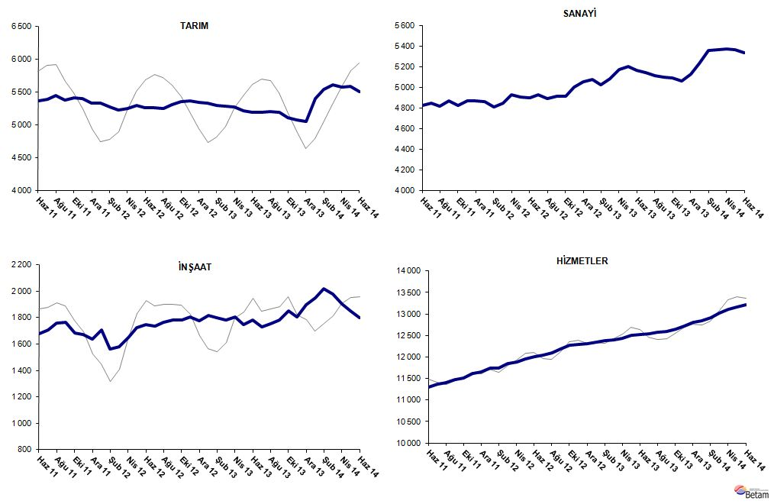
Kaynak: TÜİK, Betam

Tablo 1 Mevsim etkilerinden arındırılmış tarım dışı işgücü göstergeleri (bin kişi)*
 | İşgücü | İstihdam | İşsizlik | İşsizlik Oranı | Aylık değişimler
Mayıs 11 | 20166 | 17766 | 2400 | 11.9% | İşgücü | İstihdam | İşsizlik
Haziran 11 | 20190 | 17808 | 2382 | 11.8% | 25 | 42 | -17
Temmuz 11 | 20225 | 17919 | 2306 | 11.4% | 34 | 111 | -77
Ağustos 11 | 20208 | 17985 | 2223 | 11.0% | -17 | 66 | -83
Eylül 11 | 20234 | 18109 | 2125 | 10.5% | 26 | 124 | -98
Ekim 11 | 20172 | 18014 | 2158 | 10.7% | -61 | -95 | 34
Kasım 11 | 20249 | 18163 | 2086 | 10.3% | 76 | 149 | -73
Aralık 11 | 20277 | 18168 | 2109 | 10.4% | 28 | 5 | 23
Ocak 12 | 20398 | 18317 | 2081 | 10.2% | 121 | 149 | -28
Şubat 12 | 20220 | 18117 | 2103 | 10.4% | -178 | -200 | 22
Mart 12 | 20403 | 18281 | 2122 | 10.4% | 183 | 164 | 19
Nisan 12 | 20569 | 18471 | 2098 | 10.2% | 166 | 190 | -24
Mayıs 12 | 20671 | 18583 | 2088 | 10.1% | 102 | 112 | -10
Haziran 12 | 20673 | 18647 | 2026 | 9.8% | 2 | 64 | -62
Temmuz 12 | 20782 | 18704 | 2078 | 10.0% | 109 | 57 | 52
Ağustos 12 | 20861 | 18754 | 2107 | 10.1% | 79 | 50 | 29
Eylül 12 | 21085 | 18871 | 2214 | 10.5% | 224 | 117 | 107
Ekim 12 | 21202 | 18976 | 2226 | 10.5% | 117 | 105 | 12
Kasım 12 | 21360 | 19096 | 2264 | 10.6% | 158 | 120 | 38
Aralık 12 | 21455 | 19138 | 2317 | 10.8% | 95 | 42 | 53
Ocak 13 | 21541 | 19236 | 2305 | 10.7% | 86 | 98 | -12
Şubat 13 | 21492 | 19214 | 2278 | 10.6% | -49 | -22 | -27
Mart 13 | 21582 | 19273 | 2309 | 10.7% | 90 | 59 | 31
Nisan 13 | 21756 | 19406 | 2350 | 10.8% | 173 | 133 | 40
Mayıs 13 | 21802 | 19447 | 2355 | 10.8% | 46 | 41 | 5
Haziran 13 | 21820 | 19463 | 2357 | 10.8% | 18 | 16 | 2
Temmuz 13 | 21836 | 19412 | 2424 | 11.1% | 16 | -51 | 67
Ağustos 13 | 21926 | 19448 | 2478 | 11.3% | 90 | 36 | 54
Eylül 13 | 21983 | 19477 | 2506 | 11.4% | 57 | 29 | 28
Ekim 13 | 22031 | 19586 | 2445 | 11.1% | 48 | 109 | -61
Kasım 13 | 22038 | 19592 | 2446 | 11.1% | 7 | 6 | 1
Aralık 13 | 22256 | 19830 | 2426 | 10.9% | 218 | 238 | -20
Ocak 14 | 22517 | 20018 | 2499 | 11.1% | 262 | 188 | 74
Şubat 14 | 22822 | 20289 | 2533 | 11.1% | 305 | 271 | 34
Mart 14 | 22898 | 20356 | 2542 | 11.1% | 75 | 67 | 8
Nisan 14 | 22935 | 20389 | 2546 | 11.1% | 37 | 33 | 4
Mayıs 14 | 23020 | 20373 | 2647 | 11.5% | 86 | -16 | 102
Haziran 14 | 23124 | 20349 | 2775 | 12.0% | 104 | -24 | 128
Kaynak: TÜİK, Betam

Tablo 2 Mevsim etkilerinden arındırılmış sektörel istihdam (bin kişi)*
 | Tarım | Sanayi | İnşaat | Hizmetler | Aylık değişimler
Mayıs 11 | 5310 | 4915 | 1660 | 11191 | Tarım | Sanayi | İnşaat | Hizmetler
Haziran 11 | 5368 | 4826 | 1680 | 11301 | 58 | -89 | 20 | 110
Temmuz 11 | 5385 | 4846 | 1706 | 11367 | 17 | 20 | 26 | 66
Ağustos 11 | 5445 | 4816 | 1761 | 11408 | 60 | -30 | 55 | 41
Eylül 11 | 5377 | 4866 | 1762 | 11480 | -68 | 50 | 1 | 72
Ekim 11 | 5410 | 4823 | 1681 | 11510 | 33 | -43 | -81 | 30
Kasım 11 | 5403 | 4870 | 1671 | 11622 | -7 | 47 | -10 | 112
Aralık 11 | 5328 | 4873 | 1636 | 11659 | -75 | 3 | -35 | 37
Ocak 12 | 5334 | 4864 | 1709 | 11745 | 6 | -9 | 73 | 86
Şubat 12 | 5278 | 4808 | 1563 | 11746 | -56 | -56 | -146 | 1
Mart 12 | 5226 | 4850 | 1578 | 11853 | -52 | 42 | 15 | 107
Nisan 12 | 5255 | 4930 | 1651 | 11890 | 29 | 80 | 73 | 37
Mayıs 12 | 5301 | 4908 | 1725 | 11951 | 46 | -22 | 74 | 61
Haziran 12 | 5259 | 4900 | 1745 | 12001 | -42 | -8 | 20 | 50
Temmuz 12 | 5256 | 4926 | 1737 | 12041 | -3 | 26 | -8 | 40
Ağustos 12 | 5246 | 4892 | 1764 | 12097 | -10 | -34 | 27 | 56
Eylül 12 | 5310 | 4911 | 1780 | 12179 | 64 | 19 | 16 | 82
Ekim 12 | 5351 | 4917 | 1784 | 12274 | 41 | 6 | 4 | 95
Kasım 12 | 5361 | 5003 | 1804 | 12289 | 10 | 86 | 20 | 15
Aralık 12 | 5345 | 5051 | 1778 | 12309 | -16 | 48 | -26 | 20
Ocak 13 | 5332 | 5073 | 1814 | 12349 | -13 | 22 | 36 | 40
Şubat 13 | 5301 | 5023 | 1801 | 12389 | -31 | -50 | -13 | 40
Mart 13 | 5287 | 5083 | 1784 | 12406 | -14 | 60 | -17 | 17
Nisan 13 | 5278 | 5176 | 1805 | 12425 | -9 | 93 | 21 | 19
Mayıs 13 | 5219 | 5200 | 1749 | 12498 | -59 | 24 | -56 | 73
Haziran 13 | 5194 | 5163 | 1781 | 12519 | -25 | -37 | 32 | 21
Temmuz 13 | 5188 | 5146 | 1729 | 12537 | -6 | -17 | -52 | 18
Ağustos 13 | 5201 | 5117 | 1755 | 12576 | 13 | -29 | 26 | 39
Eylül 13 | 5195 | 5096 | 1780 | 12602 | -6 | -21 | 25 | 26
Ekim 13 | 5109 | 5090 | 1853 | 12643 | -86 | -6 | 73 | 41
Kasım 13 | 5070 | 5064 | 1806 | 12721 | -39 | -26 | -47 | 78
Aralık 13 | 5058 | 5131 | 1898 | 12801 | -12 | 67 | 92 | 80
Ocak 14 | 5404 | 5232 | 1951 | 12835 | 346 | 101 | 53 | 34
Şubat 14 | 5535 | 5359 | 2018 | 12912 | 131 | 127 | 67 | 77
Mart 14 | 5609 | 5365 | 1980 | 13011 | 74 | 6 | -38 | 99
Nisan 14 | 5577 | 5373 | 1902 | 13114 | -32 | 8 | -78 | 103
Mayıs 14 | 5582 | 5364 | 1854 | 13155 | 5 | -9 | -48 | 41
Haziran 14 | 5510 | 5332 | 1800 | 13217 | -72 | -32 | -54 | 62
Kaynak: TÜİK, Betam

*Prof. Dr. Seyfettin Gürsel, Betam, Direktör, seyfettin.gursel@eas.bahcesehir.edu.tr
∗∗ Dr. Zümrüt İmamoğlu, Betam, Uzman Araştırmacı, zumrut.imamoglu@eas.bahcesehir.edu.tr
∗∗∗Dr. Ayşenur Acar, Betam, Araştırma Görevlisi, aysenur.acar@eas.bahcesehir.edu.tr
Betam son bir yıldır Kariyer.net tarafından sağlanan verilerden açık bulunan iş pozisyonu başına yapılan başvuru sayısını hesaplıyor. Bu seri hem mevsim hem takvim etkilerinden arındırılmıştır. İlan başına başvuru sayısının azalması bir yandan münhal işlerin artmasına diğer yandan da başvuru sayısının azalmasına bağlıdır. Münhal işlerin artması büyümenin hızlanmasına bağlanırken, başvuruların azalması iş arayan sayısının azalmasına bağlı olacaktır.
Soybilgen'in kullandığı tahmin modeli "Kariyer.net Verisiyle Kısa Vadeli Tarım Dışı İşsizlik Tahmini" başlıklı Betam Araştırma Notu 168'de ayrıntılı olarak tartışılmaktadır. Soybilgen, B., "Kariyer.net Verisiyle Kısa Vadeli Tarım Dışı İşsizlik Tahmini", Betam Araştırma Notu 168. http://betam.bahcesehir.edu.tr/tr/2014/06/kariyer-net-verisiyle-kisa-vadeli-tarim-disi-issizlik-tahmini/
Sektörel istihdam serileri teker teker mevsim etkilerinden arındırılmaktadır. Dolayısıyla sektörel istihdam rakamlarının toplamı, mevsim etkilerinden arındırılmış toplam istihdam rakamından farklı olabilmektedir. Aradaki fark mevsim etkilerinden arındırma prosedürünün lineer olmamasından kaynaklanmaktadır.

